

**东方嘉盛（股票代码002889）–期待你的加入**

深圳市东方嘉盛供应链股份有限公司成立于2001年7月，目前公司净资产约人民币18亿元，营业收入约150亿元，外贸进出口额约150亿美元。2017年7月在**深交所中小板挂牌上市**（股票代码：002889）

作为供应链管理行业领先者，东方嘉盛致力于成为卓越的一体化供应链服务商。基于对所服务产业的上下游链条的深度理解和认知，运用互联网和供应链思维，聚合产业上下游合作伙伴，利用自身优势，整合产业横向和纵向资源，创新业务模式，增强供应链协同和共享效应，提升产业供应链运作效率和质量，降低供应链执行成本，最终提升客户竞争优势。

**客户结构与分布：**

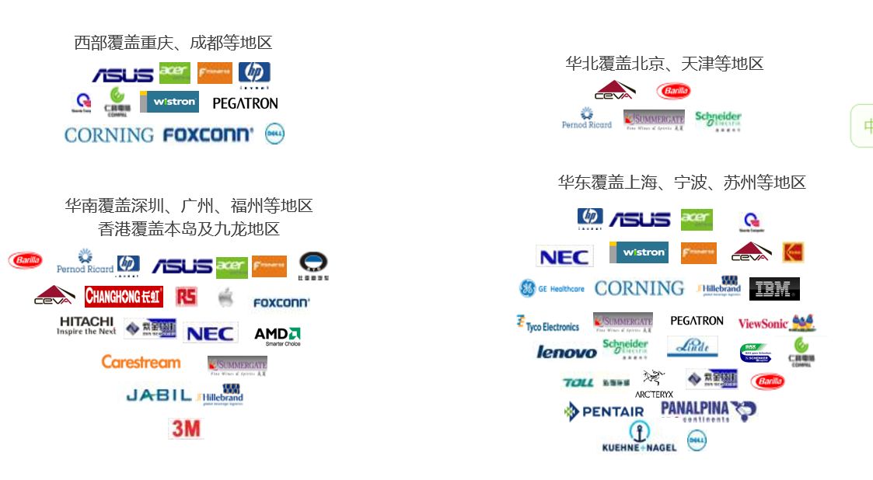

**晋升机制：**

1.纵向发展：



2.横向发展：



**招聘岗位：**

**管理培训生**

**商务单证岗：**跟进客户订单的报关、运输及出入仓情况，与各部门协调沟通处理日常商务工作，及时完成账单处理。

**订单操作岗**：负责海关系统的录入、单证整理等。

**报关报检岗：**现场递单，配合海关、商检查车等

**运输助理岗：**合理安排车辆调度计划，审核调度费用。

**行政管理岗：**协助行政经理完成公司行政事务性工作及部门内部日常事务工作。

**商务单证岗：**负责跟进客户订单的报关、运输及出入仓情况；与各部门进行协调，沟通处理日常商务工作；及时完成账单处理，跟进应收账款等。

**陆运、空运、海运操作岗：**负责跟进客户订单的报关、运输及出入仓情况；与各部门进行协调，沟通处理日常商务工作；

**财务岗：**学习与协助各项会计核算的账务处理

任职要求：

1、应届毕业生，物流、国贸、英语、财务、管理类专业；

2、在校期间成绩优异，愿意从事物流、外贸报关行业；

3、能熟练使用电脑，英语读写能力优秀者优先；

4、工作积极主动、善于学习；具有良好的沟通表达能力；

**可轮岗，导师手把手教。**

公司提供有竞争力的薪资福利待遇，健全的晋升管理机制**，实习薪资3200元每月，提供实习生宿舍！**

公司地址：深圳市福田保税区市花路10号东方嘉盛大厦6F

公司网站：<http://www.easttop.com.cn> Email: [liuruitao@easttop.com.cn](mailto:liuruitao@easttop.com.cn)

联系人：刘瑞涛 Tel: 25331166—5113 Phone：18813915509

**我们的公众号：**

